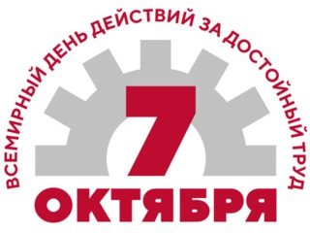
ВСЕРОССИЙСКАЯ АКЦИЯ ПРОФСОЮЗОВ В РАМКАХ ВСЕМИРНОГО ДНЯ ДЕЙСТВИЙ
«ЗА ДОСТОЙНЫЙ ТРУД!» В 2021 ГОДУ

Ежегодно 7 октября во Всемирный день действий «За достойный труд!» профсоюзы по всему миру проводят акции в защиту законных прав и интересов трудящихся. В России борьба за достойный труд особенно актуальна. Пандемия новой коронавирусной инфекции стала серьёзным вызовом для всех сфер деятельности и вскрыла множество проблем, в том числе в сфере образования, системы социального обеспечения в целом.
Несмотря на сложную эпидемиологическую обстановку профсоюзы продолжают активно оказывать поддержку и отстаивают права трудящихся. Приоритетными являются вопросы законодательного закрепления обязательной индексации заработных плат и пенсий не ниже уровня инфляции.
Мероприятия в честь Всемирного Дня действий трудящихся проведены в территориальных и первичных профсоюзных организациях Общероссийского Профсоюза образования в период с 30 сентября
по 7 октября 2021 года.
Реском Профсоюза объявил республиканское профсоюзное собрание
с единой повесткой дня, провел онлайн – обучение председателей первичных профсоюзных организаций (более 250 человек), направил в первичные профсоюзные организации информационные и методические материалы,
в том числе по международной теме этого года - «За достойный труд!», разъяснения по участию во Всероссийской акции профсоюзов, логотипы Всемирного Дня и т.д.
На профсоюзных собраниях с единой повесткой дня, члены Профсоюза обсуждали вопросы совершенствования оплаты труда, итоги тарификации на новый учебный год, изменения в коллективные договоры на основе отраслевого Соглашения, взаимодействие профсоюзной организации и администрации в решении кадровых вопросов.
Республиканский комитет Профсоюза совместно с отраслевым министерством при содействии Профобъединения республики, инициировали (в рамках мероприятий Всемирной акции) рассмотрение
на заседаниях муниципальных, республиканской отраслевой, трехсторонних комиссий ситуации с обеспечением учреждений образования педагогическими и другими кадрами и принятии дополнительных мер
по реализации стабильной и результативной работы коллективов, особенно
в городах и городских округах. Вот некоторые примеры участия членов Профсоюза во Всемирной профсоюзной акции:
- В Сернурском муниципальном районе 6 октября 2021 года состоялось заседание районного Координационного Совета
по регулированию социально – трудовых отношений, на которое были приглашены все председатели первичных профсоюзных организаций отрасли «Образование».
Особое внимание на заседании уделялось необходимости принятия дополнительных мер по привлечению молодых кадров, их закреплению
в муниципальных учреждениях, так как одна из самых острых проблем
в этом учебном году - это нехватка высококвалифицированных специалистов, способных работать в условиях вызовов времени и обновления содержания образования. В этой связи еще одна проблема для совместного решения администрации, профкомов, совместно с учреждениями – это меры
по профилактике профессионального выгорания и оказание помощи
в реабилитации работников, переболевших COVID-19, выполнение всеми участниками образовательного процесса медицинских требований
по сохранению жизни и здоровья, как работников, так и детей.

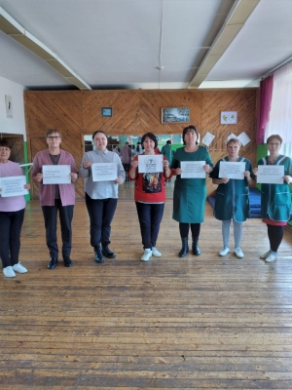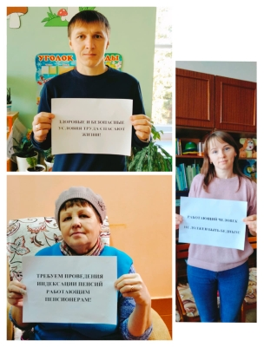

- В Оршанском муниципальном районе на заседании муниципальной двухсторонней комиссии по регулированию социально - трудовых отношений поднимались следующие актуальные вопросы:
об уровне заработной платы на территории муниципального образования за прошедший период и мерах, предпринимаемых администрацией по ее повышению;
о ситуации и мерах по увеличению рабочих мест;
о дополнительных мероприятиях, принимаемых в муниципалитете,
по укреплению кадрами образовательных организаций района.
Единственное, на что педагоги надеются и верят, что новое единая система оплаты труда, о которой заявляют уже не первый год, после апробации позволит реально увеличить зарплату за очень напряженный и даже опасный сегодня труд.
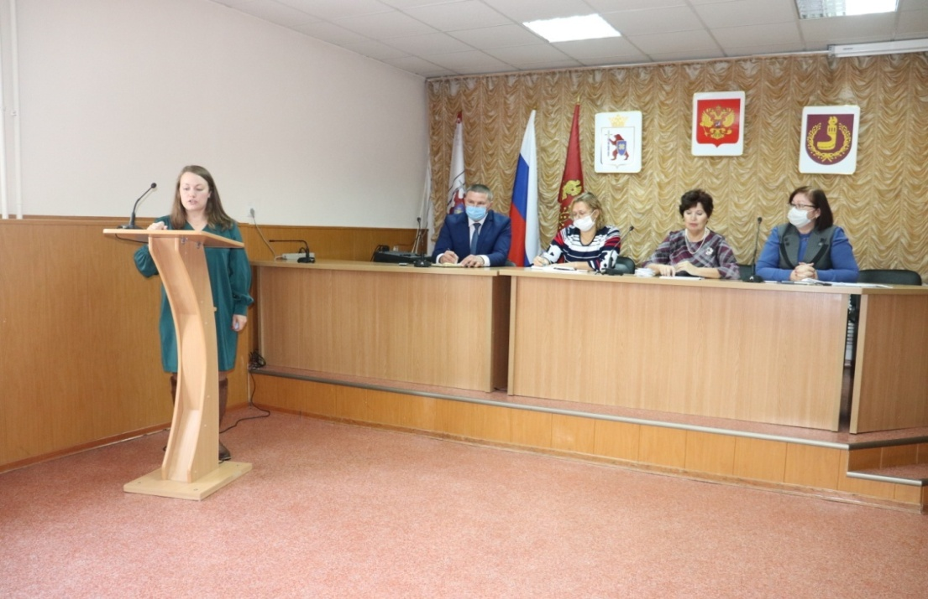
В рамках подготовки к акции президиум территориальной организации Профсоюза утвердил график проведения республиканского профсоюзного собрания с единой повесткой дня «За достойный труд». Собрания прошли
в период с 1 по 7 октября 2021 года в первичных организациях 8 школ,
6 дошкольных образовательных учреждений, в Центре физической культуры и спорта и Центре детского творчества им. им. Г.С. Чесноковой. Члены профсоюза говорили о наболевшем: высокой интенсивности труда, лукавой федеральной методике расчета среднего заработка, и подмены позиций Указа Президента по расчету средней зарплаты по доходу от трудовой деятельности. В статистической отчетности цифры красивые, но фактически в учебном году у ряда педагогов происходит не только увеличение, но и снижение реального уровня оплаты труда.
- В первичных организациях Волжской территориальной организации Профсоюза активно прошли профсоюзные собрания.
На них члены Профсоюза прослушали и обсудили видеообращение
«Мы - за достойный труд!», в котором приняли участие председатель Союза «Объединение организаций профсоюзов Республики Марий Эл» Цветкова Ольга Николаевна, председатель Региональной организации Общероссийского Профсоюза образования в Республике Марий Эл Пуртова Людмила Васильевна, член республиканского совета молодых педагогов Оксана Волчкова.
Педагоги считают, что без эффективной профориентационной работы, без системных дополнительных мер по обеспечению льготными кредитами на жилье, целевых региональных и муниципальных программ
по оздоровлению и профилактическому лечению, по дополнительному медицинскому, пенсионному страхованию работников, единых подходов и значительному увеличению реальной заработной платы проблему закрепления в отрасли кадров решить не удастся. Много слов
о необходимости повышения престижа профессии и возможном росте заработной платы уже мало кого убеждают и вдохновляют. Нужны реальные меры, как на федеральном, так и на региональном уровне.

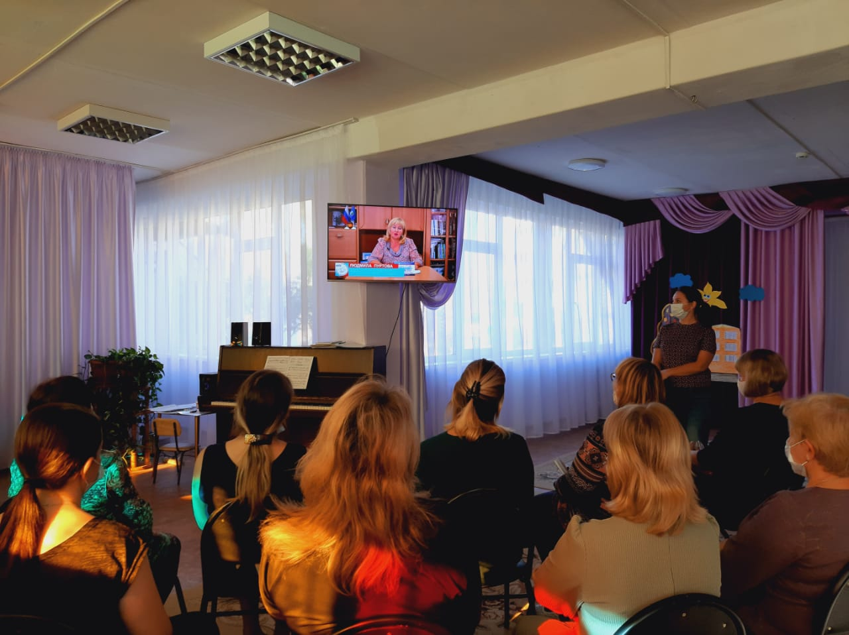
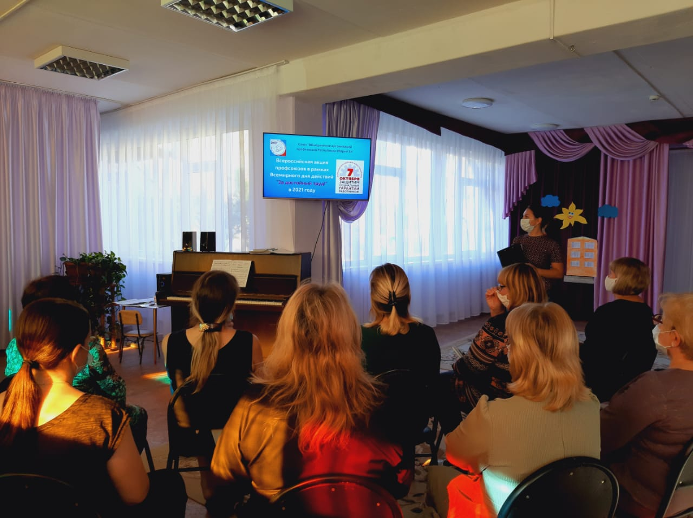
Коллеги с удовлетворением отмечали, что главный метод достижения результатов - сложный поиск нужных решений. Все жизненные и профессиональные проблемы, которые их волнуют, профсоюзные руководители знают, ведут активные переговоры с партнерами и вместе, (порой пошагово и точечно) добиваются результатов в напряженных
(для всех сторон социального диалога) переговорах. И надеются, что их голос в период формирования бюджетов всех уровней будет услышан.

